Dựng Lakehouse tại nhà — 0 đồng Databricks, 0 đồng Snowflake
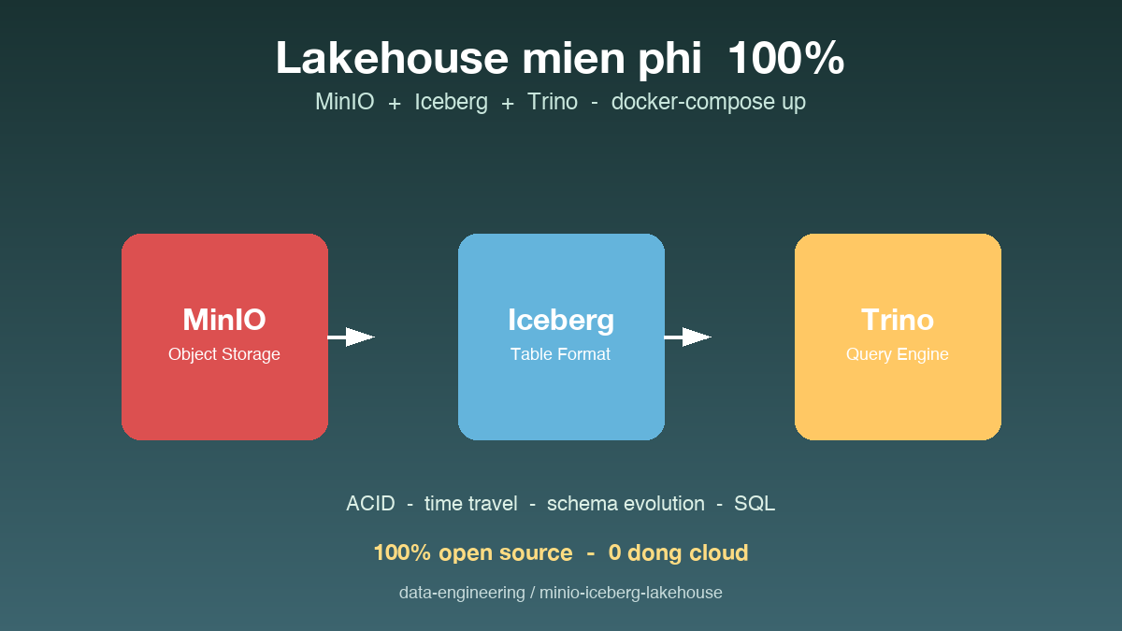

Thông tin bài
Chủ đề chính: Project (Tutorial / Build từ A-Z)
Đối tượng đọc: Data engineer mới, sinh viên, người tự học

Nội dung
Trước khi đụng tới cloud, mỗi data engineer nên build lakehouse local ít nhất một lần. Lý do đơn giản: bạn cần hiểu rõ từng tầng — storage, metastore, table format, query engine — thay vì gọi API rồi đoán. Cloud giấu hết các tầng đó, còn local thì lộ ra tất cả, debug dễ hơn nhiều, và quan trọng nhất là miễn phí.
Stack mình build gồm bốn thành phần. MinIO đóng vai object storage tương thích S3 API, cho phép viết code y hệt như production. Hive Metastore lưu schema và pointer tới data, là cầu nối giữa Iceberg và các engine. Apache Iceberg là table format mở, mang ACID transaction xuống object storage. Trino là query engine, đọc Iceberg bằng SQL chuẩn. Tất cả gói gọn trong một docker-compose chạy bằng make up là xong.
Sau khi stack chạy, bài tutorial dẫn bạn qua các bước thực tế: tạo bucket trong MinIO, tạo Iceberg catalog trong Trino, tạo namespace và bảng đầu tiên, load data bằng Spark, query bằng Trino, demo time travel quay về snapshot trước đó, và schema evolution thêm cột mới mà không cần rewrite bảng.
Khi bạn chạy thành thạo lakehouse local, việc lên cloud trở thành chuyện đổi tên service. MinIO thay bằng S3, Hive Metastore thay bằng AWS Glue, Trino thay bằng Athena hoặc tự host. Logic code và cấu trúc data vẫn giữ nguyên. Đó chính là sức mạnh của open standard — học một lần, dùng mọi nơi.

Repository
Repo và compose file:
https://github.com/sophie-nguyenthuthuy/data-engineering/tree/main/minio-iceberg-lakehouse
#lakehouse #minio #iceberg #trino #opensource

